Конспект урока географии по теме "Природные особенности Антарктиды". 7-й класс
Разделы: Преподавание географии

Приложение 1.
Задачи.
- Предметная: формирование у учащихся знаний о природе Антарктиды, умений объяснять и применять эти знания, действовать продуктивно по изучаемой теме
- Метапредметная: расширение опыта творческой деятельности учащихся, развитие умений определять цели и задачи своей деятельности, выбирать средства реализации цели и применять их на практике;
– развитие умений вести самостоятельный поиск, анализ, отбор информации, её преобразование;
– формирование умения взаимодействовать с одноклассниками, работать в малых группах с выполнением различных социальных ролей, представлять себя.
- Личностная: формирование умения взаимодействовать с одноклассниками, работать в малых группах с выполнением различных социальных ролей, представлять себя;
– осознание личностного вклада в решение поставленной проблемы.
Планируемые метапредметные результаты.
Регулятивные (учебно-организационные):
– ставить учебную задачу, планировать свою деятельность под руководством учителя, работать в соответствии с поставленной учебной задачей, участвовать в совместной деятельности, сравнивать полученные результаты с ожидаемыми результатами, оценивать работу одноклассников;
Познавательные (учебно-логические):
– выделять главное, высказывать суждения, подтверждая их фактами, выявлять причинно-следственные связи, решать проблемные задачи, анализировать связи соподчинения и зависимости между компонентами;
Учебно-информационные:
– поиск и отбор информации в различных источниках, работа с текстом и внетекстовыми компонентами; выделение главной мысли, поиск определений понятий
Коммуникативные:
– выступать перед аудиторией, уметь вести дискуссию, диалог, находить приемлемое решение при наличии разных точек зрения.
Оборудование: Нетбуки, интерактивная доска, презентации Microsoft Power Point, интерактивные плакаты “История географических открытий”, раздаточный материал, атласы для 7 класса, трафареты “Антарктида” , контурные карты Антарктиды.
Тип урока. Комбинированный.
Формы урока: фронтальная, индивидуальная, парная, групповая.
Технология. Урок-путешествие с использованием кейс-технологии, а также элементов технологии критического мышления.
Ход урока
1. Организационный момент.
Сообщение темы урока.
В руках у меня бутылка с письмом, найденная у берегов нашего материка. Такой способ связи с внешним миром использовали морские путешественники. Прочитаем его.
Дорогой друг!
Мы находимся на обширной равнине, у меня очень кружится голова, у некоторых идет из носа кровь, как будто мы высоко в горах. Вокруг нас – снег, а мы в солнечных очках и загорели, как в тропиках. Я видел птиц,у которых яйца не в гнёздах, а при себе, в сумке. А морские животные выходят сухими из воды. А ещё я видел слона, льва, леопарда, живущих в воде. Не верите – приезжайте. Наш адрес – ……Антарктида.
Факты, изложенные в письме любопытны. Надо бы проверить их. А сделать мы это можем, изучив тему “Антарктида”. Конечно, эти факты лучше проверить на месте, поэтому мы отправляемся в далёкое путешествие.
Я приглашаю вас в экспедицию, чтобы разобраться во всем на месте. Итак, отправляемся в Антарктиду. Настоящие путешественники всегда записывают свои наблюдения в экспедиционный дневник, который станет итогом нашей работы на уроке. Мы должны будем получить опорный конспект материка, состоящий из блоков, выполненных каждой группой учеников, по которым можно “прочитать” все особенности природы Антарктиды. Не забывайте про аккуратность ваших рисунков, схем и надписей.
Как вы уже поняли, работать вы будете в группах, поэтому помните – результат вашего труда зависит от каждого члена группы, работайте дружно и слаженно. Здесь, как в космосе, надо уметь переносить трудности, дружить с товарищами и верить, что скоро вернёмся в родные края. Успехов вам в изучении географии!
Сообщение целей урока.
Чтение стихотворения под музыку подготовленным учеником.
Таинственный полярный материк…
Угрюмо айсберги подходы сторожат
К его ледовой, неприветной кромке,
Здесь в ночь полярную и звезды не горят,
Задутые густой поземкой.
В горах тут труден и опасен путь:
Испробуй-ка нехватку кислорода,
Когда обрушится снегов крутая муть
И зверем завывает непогода!
(И. Ландо.)
Какие цели наша экспедиция будет ставить перед собой? – (Называют сами учащиеся.)
Мы должны будем изучить природные особенности материка: рельефа, климата и животного мира. Постараться установить взаимосвязь природных компонентов, а также посмотреть значение Антарктиды для человека. (На доске на ватмане нарисован материк, после ответов учащихся появляются маленькие контуры материка со станциями, на которых нам предстоит поработать – К – климат, Р – рельеф, Б – биосфера, З – значение, И –история, а еще одна станция откроется в конце урока, что будет небольшой загадкой нашего урока – Н – настроение, с которым вы покидаете наш большой корабль.)
2. Проверка домашнего задания.
Итак, что же мы уже знаем об Антарктиде? Мы попадаем на 1-ую исследовательскую станцию под названием “И – история”
1. История исследования.
А. Высвечивается слайд с маршрутом путешествия:
1-я команда – выходит к доске и подписывает имя путешественника на маршруте путешествия.
2-я команда (в это время) – прикрепляет фото, выбрав правильного путешественника, к ватману около станции “И – история”
3-я команда – кратко рассказывает о путешествии.
Джеймс Кук.
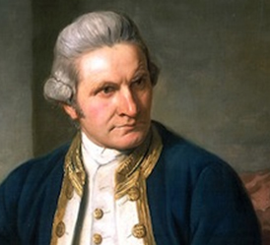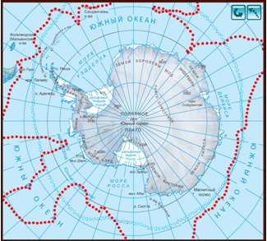
Джеймс Кук – английский мореплаватель и исследователь, руководил тремя кругосветными экспедициями и сделал много открытий. Этот путешественник первым отправился на поиски южного материка, но открыв Австралию, второе свое кругосветное путешествие он посвятил поискам еще одного нового материка на юге. Пытаясь продвинуться как можно дальше на юг, корабль Дж. Кука столкнулся с морскими льдами, пробиться сквозь которые оказалось невозможно. И он направился вокруг этого гигантского ледяного поля, стараясь найти проход во льдах, и в результате полностью обогнул этот ледяной массив, но нигде не смог подойти к материку даже на расстояние видимости. Материк так и не был открыт. Итак, Кук впервые пересек Южный полярный круг и обошел Антарктиду. Между тем он доказал, что если и есть южный материк, то только вблизи Южного Полюса, в царстве вечного снега и льда. Однако он заявил: “…беру на себя смелость утверждения, что никто, никогда, не проникнет дальше, чем я, и что земли, которые могут лежать южнее, никогда не будут исследованы”.
Авторитет Дж. Кука был велик и долгие годы никто не решался возражать его высказываниям, попытки поисков Южного материка были прекращены на много лет. Но предсказания Джеймса Кука не сбылись. В начале 19 века на поиски южного материка отправилась русская экспедиция.
Б. Высвечивается слайд с маршрутом путешествия:
1-я команда – прикрепляет фото, выбрав правильного путешественника, к ватману около станции “И – история” путешествия
2-я команда (в это время) – кратко рассказывает о путешествии.
3-я команда – выходит к доске и подписывает имя путешественника на маршруте.
Фаддей Беллинсгаузен и Михаил Лазарев.
Вторая русская кругосветка предприняла попытку решить загадку южного материка. И попытку успешную! На двух небольших судах “Восток” и “Мирный” экспедиция отправилась в путь в 1819 г. Руководители экспедиции Фаддей Беллинсгаузен и Михаил Лазарев решили двинуться вокруг ледяного поля, окружающего Антарктику. Но им повезло больше, чем отважному англичанину. На своём пути они открыли несколько пустынных гористых островов, а 22 января 1820 г. экспедиция вплотную подошла к берегам Антарктиды. Высадиться на берег не удалось, но с той поры именно этот день, 22 января 1820 года, когда люди впервые увидели Антарктиду, считается днем открытия нового материка.
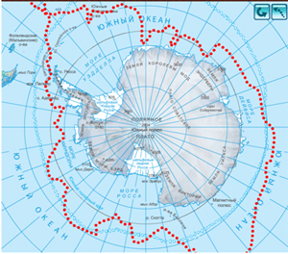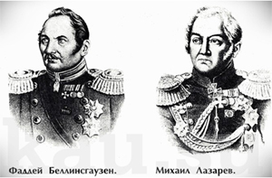
В. 1-я команда – кратко рассказывает о путешествиях к полюсу Земли.
2- команда (в это время) – выходит к доске и подписывает имена путешественников на маршруте
3-я команда – прикрепляет фото, выбрав правильного путешественника, к ватману около станции “И – история” путешествия
Руал Амундсен – норвежский полярный путешественник и исследователь.
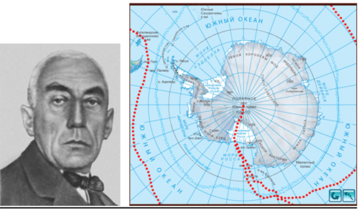
Роберт Скотт английский исследователь Антарктиды.
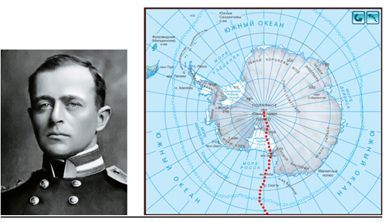
А в 1911 г. антарктические льды стали свидетелями драматического соревнования. Почти одновременно с разных сторон к Южному полюсу направились две экспедиции: норвежская, под руководством знаменитого исследователя Арктики Руала Амундсена, и английская экспедиция капитана Роберта Скотта. Когда уставшие англичане достигли
полюса, они обнаружили там уже истрёпанный ветром норвежский флаг и записку от Р. Амундсена. В этой записке норвежец сообщил Р. Скотту о том, что он, Руал Амундсен, со своими товарищами достиг Южного полюса. Дата, указанная в письме, говорила, что англичане опоздали на 3 недели. В переписке Р. Амундсен просил Р. Скотта сообщить об этом всему миру в том случае, если норвежская группа на обратном пути погибнет. Но всё получилось наоборот. Обратный путь норвежцам дался довольно легко, и они благополучно вернулись на оставленное у берегов материка судно, а вот англичане... За те 3 недели, на которые они отстали от норвежцев, сменилось направление ветра, и группа Р. Скотта была вынуждена всё время двигаться против сильнейшего холодного ветра. Затяжная метель на несколько дней заперла англичан в палатке. Не имея возможности двигаться вперёд, они погибли от холода и голода, не дойдя всего 16 км до склада топлива и продовольствия. До последнего дня измученные путешественники тащили за собой сани, на которые была погружена собранная в пути геологическая коллекция весом около 40 кг. Путешественников похоронили в Антарктиде. На могиле из камней сложили высокую пирамиду и установили крест. На кресте вырезан девиз, с которым капитан Роберт Скотт прожил всю жизнь: “Бороться и искать, найти и не сдаваться!”
Г. Подписать российские станции, действующие на территории Антарктиды – (на интерактивной доске).
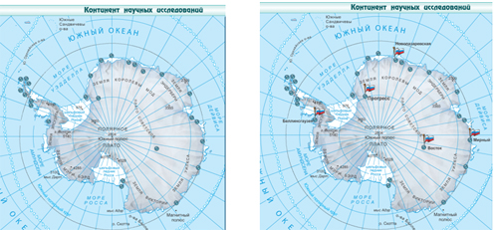
Дополнительный вопрос: Чем замечательна Антарктическая станция “Восток” – расположена в крайне труднодоступном и малоизученном районе материка. Точка, в которой расположена эта станция , наиболее удалена от всех побережий материка. Ее называют Полюсом Недоступности.
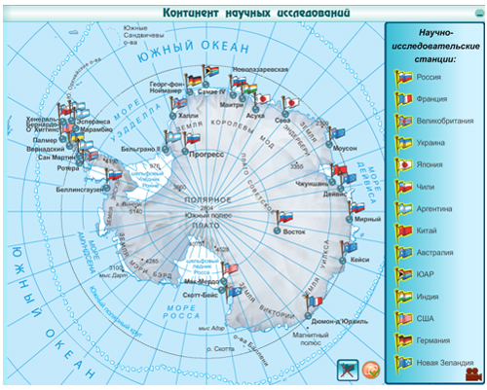
Обратите внимание на интерактивную карту научных исследований Антарктиды. В какой части материка расположены в основном научные станции разных стран мира? – по побережьям материка.
Можете объяснить, почему? С чем это может быть связано? – с суровыми особенностями климата. Чуть позже мы сможет точно ответить на этот вопрос. Мы к нему еще вернемся.
Д. Установите соответствие между путешественниками и их открытиями, подвигами(на интерактивной доске)
Джеймс Росс – обнаружили 2 вулкана и назвали их в честь кораблей экспедиции.
Жюль Дюмон Дюрвиль – впервые ступил на берег Антарктиды, место, где это произошло назвал в честь своей жены – Берег Адели
Эдмунд Хиллари – впервые поднялся на Эверест и через 5 лет покорил Южный полюс
Путешественник.  1. Джеймс Росс.  2. Жюль Дюмон Дюрвиль.  3. Эдмунд Хиллари. | Открытия, подвиги.  А. – Впервые ступил на берег Антарктиды, место, где это произошло назвал в честь своей жены – Берег Адели.  Б. Впервые поднялся на Эверест и через 5 лет покорил Южный полюс.  В. Обнаружили 2 вулкана и назвали их в честь кораблей экспедиции.
Е. Группы решают совместно кроссворд (ФГП), определяя зашифрованное слово. Пытаются объяснить связь зашифрованного слова с темой урока.
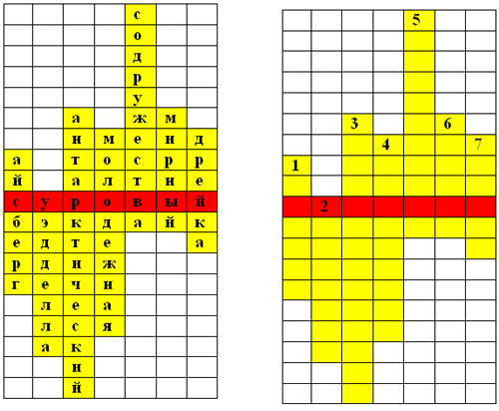
1. Отдельные участки берега, откалывающиеся и уплывающие в море в виде огромных ледяных гор.
2. Море, омывающее единственный полуостров Антарктиды.
3. Полуостров Антарктиды.
4. Самая крупная российская научная станция, своеобразная “столица”
5. Море, расположенное в восточном полушарии и омывающее российскую станцию Мирный
6. Название одного из кораблей, на котором Лазарев и Беллинсгаузен отправились во вторую кругосветную экспедицию на поиски южного материка.
7. Пролив, разделяющий Антарктиду и Южную Америку.
Какое зашифрованное слово у вас получилось? – Суровый.
Как вы думаете, какое отношение данное слово имеет к теме нашего урока?
Материк Антарктида – самый суровый материк планеты. Об этом свидетельствует то, что постоянного населения на материке нет, а только ученые и то могут там жить не более 1 года. И сегодняшней целью нашей экспедиции и является определение черт суровости природа данного материка.
Слова исследователя Антарктиды Ричарда Берда в музыкальном сопровождении читает подготовленный ученик:
“На краю нашей планеты лежит, как спящая принцесса, земля, закованная в голубое. Зловеща и прекрасна, она лежит в своей морозной дремоте, в складках мантии снега, светящегося аметистами и изумрудами льдов. Она спит в ледяных переливах гало Луны и Солнца, и ее горизонты окрашены розовыми, голубыми, золотыми и зелеными тонами пастели … Такова Антарктида – материк, по площади почти равный Южной Америке, внутренние области которого нам известны фактически меньше, чем освещенная сторона Луны”.
Лист самооценки. Обратите внимание, что на судне вашего корабля есть лист самооценки. Ребята вы можете обсудить в группе и оценить работу каждого индивидуально: самому активному в группе – 5 баллов, тому, кто высказывал свое мнение, но не уверен в его правильности – 4 балла, высказывал ошибочные мнения – 3 балла, вообще не принимал участия в дискуссии – 2 балла. Проставьте баллы за 1 часть нашей экспедиции “Проверка домашнего задания”
Вы, наверное, уже знаете, что ни одной науке не принесено столько жертв, сколько сложено на алтарь географии.
Дело нам предстоит трудное, важное, и поэтому, как вы думаете, какие слова могут быть девизом в работе нашей экспедиции….
Пусть будут слова английского поэта Теннисона и слова, с которыми капитан Роберт Скотт прожил всю свою жизнь: “Бороться и искать, найти и не сдаваться!”
Я уверена, что вместе нас не остановят никакие преграды, и мы справимся со всеми трудностями.
3. Работа в группах по изучению нового материала.
Каждая группа получает кейс материалов, необходимых для работы на уроке.
Открывайте нетбуки, папку география, 7 класс, Антарктида.
План действий:
1. Выберите себе одну из предложенных ролей.
2. Выбрав роль, изучите вопросы, на которые вам предстоит ответить
3. Изучите список ресурсов.
4. Составьте план поиска информации по своей роли.
5. Исследуйте информационные ресурсы по своей роли.
6. Оформите свой отчет
7. После того, как все члены команды завершат работу, вы должны собраться вместе, обсудить результаты работы и подвести итоги вашей работы.
8. Проведите защиту результатов проекта.
1 . Роли:
На данном этапе предлагаю вам выбрать для группы одно из направлений в изучении Антарктиды, представив себя в роли ученого определенной специализации.
Перечень ролей:
1-й экипаж: Изучает рельеф.
Вулканологи.
Гляциологи.
Геолог.
Сейсмологи.
Геоморфологи.
2-й экипаж: Изучает климат.
Климатологи.
3-й экипаж: Изучает животный и растительный мир.
Зоологи.
Биологи.
4-й экипаж: Аналитики.
2. Группы открывают свои кейсы, распределяются на микрогруппы и в течение …. Минут работают над заданиями микрогруппами.
Далее собирают весь собранный материал, обсуждают, оформляют группой, готовятся к защите своего материала.
1-й экипаж: Изучает рельеф
План действий:
1. Выберите себе одну из предложенных ролей.
2. Выбрав роль, познакомьтесь, что должен изучать данный ученый
3. Изучите вопросы, на которые вам предстоит ответить
4. Изучите список ресурсов.
5. Составьте план поиска информации по своей роли.
6. Исследуйте информационные ресурсы по своей роли.
7. Оформите свой отчет
8. После того, как все члены команды завершат работу, вы должны собраться вместе, обсудить результаты работы и подвести итоги вашей работы.
9. Проведите защиту результатов проекта.
Вулканолог – это специалист изучающий процессы и причины образования вулканов, их развитие, строение и состав продуктов извержения, изменение характера их деятельности…
Гляциолог – специалист в области гляциологии.
ГЛЯЦИОЛОГИЯ – наука о физических свойствах ледников, их происхождении и влиянии на развитие земной поверхности.
Геоморфолог – специалист в области изучения рельефа земной поверхности в пределах суши, дна морей и океанов.
Геолог – Специалист по изучению состава и строения горных пород с целью поисков и разведки месторождений полезных ископаемых.

Задания для вулканолога.
Ваша задача:
1. Изучите материал о вулканах на материке Антарктида.
2. Изучите иллюстративный материал о вулкане Эребус в презентации.
3. Оформите презентацию о вулкане Антарктиды, добавив текстовую информацию.
4. На карте в презентации показать районы расположение вулканов
!! ??????????Чтобы оформить презентацию, сначала из текста найдите ответы на вопросы, впишите эти ответы на листы, а уже в презентацию будете вносить данные из своего листа.
Текст для работы (в компьютере и распечатан: прочитав текст, заполните пропуски и, используя эту опору, оформите презентацию).
Проявления вулканизма сосредоточены в Западной Антарктике и связано с Антарктическим полуостровом. Самый активный вулкан Антарктиды – Эребус. Его называют “вулкан, сторожащий путь к Южному полюсу”. Этот вулкан еще и самый южный действующий вулкан на Земле. Высота – 3794 м, расположен на острове в море Росса, где имеется еще 3 других потухших вулкана.
Вулкан Эребус открыт 28 января 1841 г. английской экспедицией под руководством полярного исследователя сэра Джеймса Кларка Росса на кораблях “Эребус” и “Террор”. Корабль и вулкан были названы в честь Эреба, древнего греческого бога, родившегося из Хаоса.
Впервые поднялись на его вершину и достигли края действующего вулкана шесть членов экспедиции Эрнеста Шеклтона 10 марта 1908 года (экспедиция пыталась покорить Южный полюс).
Постоянная активность вулкана наблюдается с 1972 года. Институт горной добычи и технологии штата Нью-Мексико, США организовал здесь станцию наблюдения за вулканом.
В кратере вулкана имеется уникальное лавовое озеро, температура в котором достигает 1000 градусов Цельсия. Горячие потоки магмы бурлят на глубине одного километра.
Это природное явление уникально и имеет мало аналогов на земном шаре. Контраст большим температурам внутри составляет внешняя поверхность вулкана, на которой температуры крайне низки. У человека, оказавшегося там, есть большой риск замерзнуть. Вулкан покрыт снегом, под которым притаились пещеры изо льда.
Вулкан Эребус находится на пересечении разломов земной коры и является одним из активнейших вулканов планеты. Из этих разломов периодически происходят мощные выбросы глубинных газов, в том числе водорода и метана, которые, достигая стратосферы, разрушают озон. Минимальная толщина озонового слоя наблюдается над морем Росса, где расположен вулкан Эребус.
Оказывается, вулканы возникают и в “необычных” местах, там, где к поверхности поднимаются горячие потоки из мантии. Глубинный жар расплавляет вышележащую земную кору. В геологии такие горячие места так и называют – “горячие точки”. В море Росса действует такая горячая точка, она и определяет вулканическую активность в этом районе.
Вулкан стал известен во всем мире после печальных событий, когда 28 ноября 1979 года в склон вулкана, потеряв управление, врезался и разбился вдребезги пассажирский самолет новозеландской авиакомпании, в результате катастрофы погибло 257 человек. Густые облака свели видимость к нулю, и пилот не справился. Это событие стало настоящей трагедией Новой Зеландии. В самолете были в основном жители этой страны.
Карточка для заполнения:
1. Проявления вулканизма связано с …………………………………….. полуостровом.
2. Самый активный вулкан Антарктиды – ……………………..….
3. Его называют “вулкан, ……………………………………………………………………..……..”.
4. Этот вулкан еще и самый ………………………..….. действующий вулкан на Земле.
5. Высота – ………….…. м, расположен на острове в море ……………..…..
6. Вулкан Эребус открыт …….. января ……………. г. английской экспедицией под руководством полярного исследователя сэра
………………………………………………………………..…….. .
7. Корабль и вулкан были названы в честь ……, древнего греческого бога, родившегося из Хаоса.
8. Постоянная активность вулкана наблюдается с ….. года.
9. В кратере вулкана имеется уникальное …………..…. озеро, температура в котором достигает ………… градусов Цельсия.
10. Вулкан покрыт ……………...…, под которым притаились …………..…… изо льда.
11. Вулкан Эребус находится на пересечении ………………………………………….. и является одним из активнейших вулканов планеты.
12. Из этих разломов происходят мощные выбросы глубинных газов, в том числе ……………….. и …………………….., которые, достигая стратосферы, разрушают ………………….. Минимальная толщина озонового слоя наблюдается над морем …………………, где расположен вулкан Эребус.
13. Оказывается, вулканы возникают там, где к поверхности поднимаются горячие потоки из …………………. Глубинный жар расплавляет вышележащую земную кору.
14. Вулкан стал известен во всем мире после печальных событий, когда …. ноября ……. года в склон вулкана, потеряв управление, врезался и разбился вдребезги ……………………………………. новозеландской авиакомпании, в результате катастрофы погибло ……… человек.
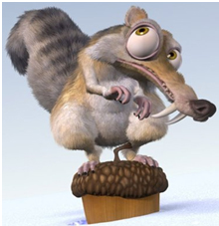
Гляциолог.
Ваша задача:
1. Изучите материал о ледяном покрове Антарктида.
2. Заполните опорный конспект.
3. Скиньте на флешку на основной компьютер.
4. Озвучьте его перед классом.
Текст для работы.
Ледяной покров Антарктиды. Антарктида – ледяной материк? Антарктида такая же часть суши, как любой другой материк, только покрытая толстым слоем льда. Площадь этого ледяного покрова почти равна площади Антарктиды, а средняя толщина составляет более 2 км. В некоторых местах толщина льда превышает 4 км! Откуда в Антарктиде столько льда, то есть замёрзшей воды? Лёд Антарктиды никогда не был жидкой водой. Он в таком количестве образовался из снега. Ведь выпавший зимой снег в Антарктиде не тает, поскольку и летом температура воздуха отрицательная. Поэтому в следующую зиму на этот слой снега выпадет новый снег, который тоже летом не тает. И так происходит долгие годы, десятилетия, столетия и тысячелетия. Старый снег под давлением более свежих слоёв уплотняется и с течением времени превращается в лёд. Сколько же времени потребовалось, чтобы накопилось такое огромное количество льда? По мнению учёных, примерно 20 млн. лет – таков возраст ледяного покрова Антарктиды. В этом покрове сосредоточено около 63% всей пресной воды планеты. Представьте: все реки и озёра содержат меньше 1%, а льды Антарктиды – 63% пресной воды планеты. Лишь около 3% площади Антарктиды свободно ото льда. Когда посреди вечных льдов вы видите такие участки, это кажется чудом, подобным оазисам в пустыне. Поэтому лишённые ледяного покрова территории в Антарктиде тоже стали называть оазисами. Конечно, в них нет буйной растительности, как в оазисах Сахары.
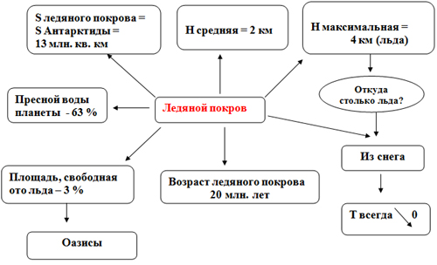
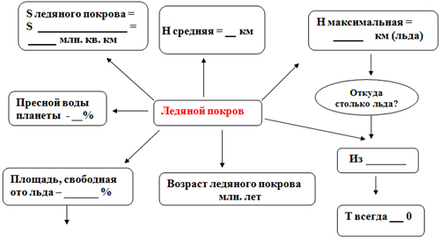
Геолог.
Ваша задача:
1. Изучить теоретический материал о горных породах и полезных ископаемых материка.
2. Заполните опорный конспект.
3. Скиньте на флешку в основной компьютер
4. Озвучьте его перед классом.

Текст для работы.
Большая часть Антарктиды является частью древнего материка Гондвана. То есть по геологическому строению и составу горных пород эта часть материка похожа на Африку, Австралию, Индию. Поэтому в восточной части Антарктиды могут находиться значительные месторождения каменного угля, железной руды и руд других металлов, алмазов, золота, урана.
Угленосная площадь только в Трансантарктических горах оценивается более чем в 1 млн. кв. км. Геологи предполагают, что громадная впадина между морями Росса и Уэделла хранит большие запасы нефти и газа.
Но все эти запасы полезных ископаемых считают пока потенциальными, так как их современная добыча в суровых условиях Антарктиды связана с большими трудностями и экономически нерентабельна.
Однако добыча полезных ископаемых в Антарктиде не ведётся. Не только потому, что это очень трудно, а ещё и потому, что в 1959 г. был заключён международный договор, запрещающий проводить в Антарктиде какие-либо работы, кроме научных.
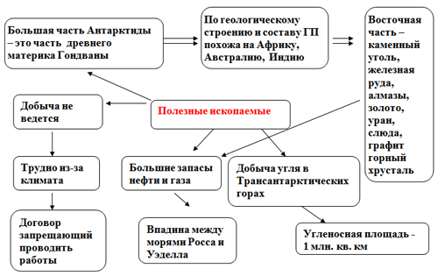
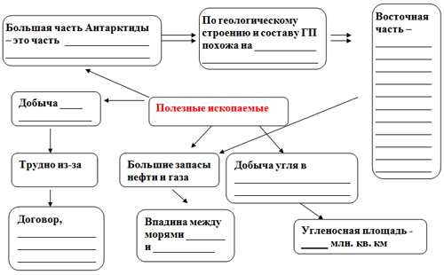

Геоморфолог.
Ваша задача:
1. По карте определите крупнейшие равнины и горы материка.
2. Обозначьте на контурной карте основные формы рельефа материка:
Трансантарктические горы, г. Вернадского, Гамбурцева, равнины: Западная, Шмидта, Восточная, Бэрда.
3. По физической карте Антарктиды определите, какая часть Антарктиды более высокая, объясните, как определили?
4. Изучите теоретический материал, заполните опорный конспект.
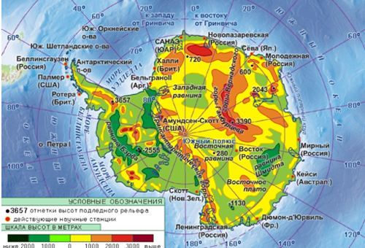
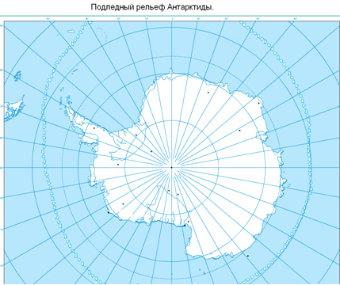
Текст для работы.
От берегов моря Уэдделла до моря Росса протянулся могучий горный хребет – Трансантарктические горы.Он делит материк на две части, отличающиеся рельефом и геологическим строением: Западную и Восточную Антарктиду (рис.). В Антарктиде есть молодые горы и даже действующий вулкан – Эребус. Здесь расположена наивысшая точка Антарктиды с названием массив Винсон. Его высота 5140 м.
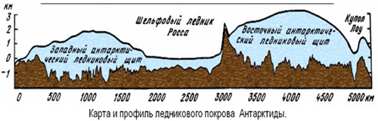
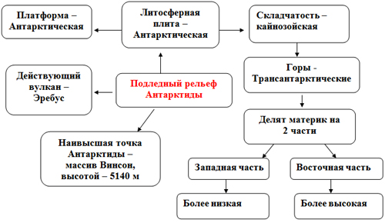
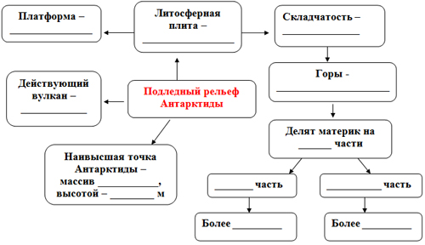

Климатологи.
Ваша задача:
1. Разбиться на микрогруппы.
Характеристику климата Антарктиды, каждая микрогруппа будет выполнять на контурных картах по ходу работы с картами атласа и текстом, если это необходимо.
Задание для 1 микрогруппы:
Определите, как изменяется ход температур в январе и июле от южного полюса к побережью материка. Определите абсолютный максимум и минимум температур. Поставьте значения на контурных картах. Напишите главный фактор, оказывающий влияние на такое распределение температур.
Задание для 2 микрогруппы:
Определите, как изменяется количество осадков от южного полюса к побережью.
Объясните выявленные закономерности.
Определите, какому типу климата соответствуют климатограммы. Заполните таблицу
Задание для 3 микрогруппы:
Определить причину образования стоковых ветров.
Задание для 4 микрогруппы:
Подводит итоги. Выделяет факторы, влияющие на формирование климата Антарктиды.
Задание для 1 микрогруппы:
Определите, как изменяется ход температур в январе и июле от южного полюса к побережью материка. Определите абсолютный максимум и минимум температур. Поставьте значения на контурных картах.
Для работы используйте карты атласа, а также можно карты в компьютере.
На контурной карте обозначить:
1. Синим цветом – средние температуры зимой, у побережья, на полюсе, в периферии между центром и полюсом (Т ср. – ) – определить по изотермам
2. Красным цветом – средние температуры летом, у побережья, на полюсе, в периферии между центром и полюсом (Т ср. – ) – определить по изотермам
3. Напишите вывод в 1–2 предложения, что происходит с температурами воздуха при движении от полюсов к побережью.
4. Черным цветом подпишите абсолютный максимум и минимум температур. Поставьте значения на контурных картах. (Т mak – …, Т min-… )
5. Напишите главный фактор, оказывающий влияние на такое распределение температур. (Вспомните, что нагревается быстрее, а что медленнее, что долго удерживает тепло, а что нет.)
Ответы:
1. Синим цветом – средние температуры зимой, у побережья, на полюсе, в периферии между центром и полюсом (Т ср. – ) – определить по изотермам
2. Красным цветом – средние температуры летом, у побережья, на полюсе, в периферии между центром и полюсом (Т ср. – ) – определить по изотермам
3. Напишите вывод в 1–2 предложения, что происходит с температурами воздуха при движении от полюсов к побережью.
4. Черным цветом подпишите абсолютный максимум и минимум температур. Поставьте значения на контурных картах. (Т mak – …, Т min-… )
5. Напишите главный фактор, оказывающий влияние на такое распределение температур. (Вспомните, что нагревается быстрее, а что медленнее, что долго удерживает тепло, а что нет.)
Задание для 2 микрогруппы:
Определите, как изменяется количество осадков от южного полюса к побережью.
Объясните выявленные закономерности.
Определите, какому типу климата соответствуют климатограммы. Заполните таблицу
Для работы используйте карты атласа, а также можно карты в компьютере.
1. Дополните предложения:
Количество осадков при движении от побережья к полюсу _________________.
У побережья количество осадков равно от ______-до ______ мм в год, а у полюса менее _______ мм в год.
Чтобы объяснить данную закономерность вспомним, что Антарктида расположена в ___-х климатических поясах: __________________ и _______________________.
Если пояс ____________________, то там господствует ____________ давление, _________________ потоки воздуха, что не способствует формированию облаков.
Поэтому у полюсов ___________ осадков.
Если пояс переходный –_________________________, то летом господствуют _______________________ ВМ, которые приносят влагу, а зимой _________________, которые влагу не приносят.
2. По работе с климатограммами заполните таблицу:
№ климатограммы | КП | Средние Т января | Средние Т июля | Амплитуда | Кол-во осадков
№ 1
№ 2
3. Ответьте на вопросы по таблице:
Почему средние температуры июля ниже, чем средние температуры января? В Антарктиде зимние месяцы – июнь – август, а зима всегда холоднее, чем лето.
Ответы.
Для работы используйте карты атласа, а также можно карты в компьютере.
1. Дополните предложения:
Количество осадков при движении от побережья к полюсу уменьшается.
У побережья количество осадков равно от 250 – до 500 мм в год, а у полюса менее 100 мм в год.
Чтобы объяснить данную закономерность вспомним, что Антарктида расположена в 2-х климатических поясах:субантарктический и антарктический.
Если пояс антарктический, то там господствует высокое давление, нисходящие потоки воздуха, что не способствует формированию облаков.
Поэтому у полюсов мало осадков.
Если пояс переходный –САКП, то летом господствуют умеренные ВМ, которые приносят влагу, а зимой АВМ, которые влагу не приносят.
2. По работе с климатограммами заполните таблицу:
№ климатограммы | КП | Средние Т января | Средние Т июля | Амплитуда | Кол-во осадков
№ 1 | САКП | 0 | -17 | 17 | 626
№ 2 | АКП | -30 | -68 | 38 | 53
3. Ответьте на вопросы по таблице:
Почему средние температуры июля ниже, чем средние температуры января?
В Антарктиде зимние месяцы – июнь – август, а зима всегда холоднее, чем лето.
№ 1.
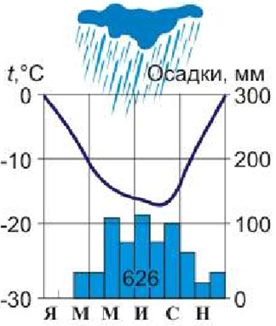
№ 2.
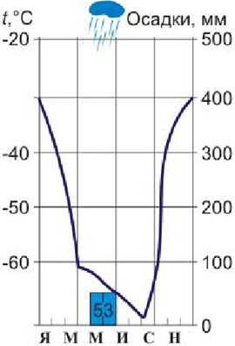
Задание для 3 микрогруппы:
Определить причину образования стоковых ветров. Сделайте картосхему
Используя карту и текст.
Текст для работы.
В центре материка формируется высокое давление, а у южных побережий океанов низкое давление. Мы знаем, что ветры дуют из области ВД в область НД и , чем больше разница в давлении, тем сильнее ветры.
Ветры, которые формируются в полярных широтах, называют стоковыми за то, что они как бы стекают с купола материка вниз к морю. На пути этих ветров нет никаких преград, поэтому у края материка их скорость просто огромна. Скорость стоковых ветров нередко достигает 30–50 м/с, а при отдельных порывах – до 90 м/с. В некоторых районах антарктического побережья ветры, принимающие характер снежных бурь.
Антарктида держит мировой рекорд не только по холоду, но ещё и по скорости ветра. На краю ледяного купола материка зафиксирована скорость ветра 320 км/ч. Это почти 90 м/с! Для справки, ветер уже при скорости 30 м/с называют ураганным! И ветры дуют в этих местах 300 дней в году! Есть места, где бывает до 340 дней в году с бурями. Ветры обладают большой разрушительной силой. Они нередко срывают с места и отбрасывают на большие расстояния тяжелые грузы, делают совершенно невозможным пешее передвижение. Сухой снег, который несут сильные ветры, перепиливает толстые канаты и до блеска отполировывает металлические предметы.
Побережье Антарктиды поистине самое ветреное место на Земле.
Задания для оформления картосхемы: Ответы
1. Поставьте ВД у полюса.
2. Поставьте НД на побережье.
3. Вспомнив, в каком направлении дует ветер, стрелками покажите его направление.
4. Напишите название таких ветров. Устно объясните, почему они так называются? Ветры, которые формируются в полярных широтах, называют стоковыми за то, что они как бы стекают с купола материка вниз к морю. На пути этих ветров нет никаких преград, поэтому у края материка их скорость просто огромна.
5. Подпишите скорость таких ветров. 320 км/ч. Это почти 90 м/с!
6. Напишите количество дней в году с ураганными ветрами.300–340 дней.
7. Напишите название карты: Антарктида – самое ветреное место на Земле!
Задания для оформления картосхемы:
1. Поставьте давление у полюса.
2. Поставьте давление на побережье.
3. Вспомнив, в каком направлении дует ветер, стрелками покажите его направление.
4. Напишите название таких ветров. Устно объясните, почему они так называются?
5. Подпишите скорость таких ветров.
6. Напишите количество дней в году с ураганными ветрами.
7. Напишите название карты: Антарктида – самое __________________ место на Земле!
Задание для 4 микрогруппы:
Подводит итоги. Выделяет факторы, влияющие на формирование климата Антарктиды.
Слушая ответы товарищей заполните пропуски.
1. Нигде на Земле не наблюдается такого постоянства _________________ температур в течение всего года и нигде не зарегистрированы столь ____________ температуры, как на Антарктическом материке. Основополагающим фактором является __________________
___________. __________________ угол падения солнечных лучей, что зависит от географической широты.
2. Мощный _________________ покров, занимающий практически весь материк, вследствие чего происходит интенсивное охлаждение, ______% солнечной радиации отражается от ледяной поверхности;
3. Зимой в течение нескольких месяцев над внутренними районами Антарктиды господствует _________________. Сильное охлаждение в период полярной ночи
4. Огромная разница температур воздуха внутренних и прибрежных районов обусловливает постоянный ______________________________ в сторону океана; __________________ ветры; они препятствуют проникновению более теплых воздушных масс с океана на материк.
Ответы:
1. Нигде на Земле не наблюдается такого постоянства низких температур в течение всего года и нигде не зарегистрированы столь низкие температуры, как на Антарктическом материке. Основополагающим фактором является географическое положение. Малый угол падения солнечных лучей, что зависит от географической широты.
2. Мощный ледяной покров, занимающий практически весь материк, вследствие чего происходит интенсивное охлаждение, 90% солнечной радиации отражается от ледяной поверхности;
3. Зимой в течение нескольких месяцев над внутренними районами Антарктиды господствует полярная ночь. Сильное охлаждение в период полярной ночи
4. Огромная разница температур воздуха внутренних и прибрежных районов обусловливает постоянный сток холодного воздуха в сторону океана; стоковые ветры; они препятствуют проникновению более теплых воздушных масс с океана на материк.

Зоологи.
Ваша задача:
1. Изучите материал о животных Антарктиды.
Задания 1 микрогруппе.
Создайте (обработайте) презентацию в программе Power Point, оставив только тех животных, которые обитают в Антарктиде.
Задания 2 микрогруппе.
Заполните таблицу, указав животных Антарктиды и приспособленность к суровым условиям материка.
Таблица “Животные Антарктиды и их приспособленность”
Группы живых организмов. | Примеры. | Приспособленность.
Ластоногие. | Тюлень Уэдделла, тюлень-крабоед, тюлень-леопард, морской слон, морской лев. | - Толстый слой подкожного жира, что позволяет им выходить сухими из воды, так как жир смазывает шкуру, и вода скатывается с нее, не смачивая поверхность.  - Питание за счет моря пищей с высоким содержанием белка.
Китообразные. | Синий кит, кашалоты, бутылконосы, касатки, финвалы, горбачи. | - Питание белковой пищей (например, крилем).  - Быстрый рост потомства– например китенок синего кита в день потребляет 500 л молока в день и в сутки прибавляет 100 кг веса.
Птицы. | Пингвины, альбатросы, поморники, буревестники, качурка Вильсона. | - Крылья преобразованы в ласты, винтообразно вращающиеся во время плавания, что позволяет им плавать со скоростью до 14 км/ч. Также перья покрыты жиром, и они не промокают в воде;  - Яйца либо высиживаются постоянно (по очереди обоими родителями), либо откладываются на лапы и покрываются сверху складкой кожи, как у императорского пингвина;  - Для сохранения тепла пингвины живут большими стаями.
Таблица “Животные Антарктиды и их приспособленность”.
Группы живых организмов. | Примеры. | Приспособленность.
Ластоногие. |  | 1.  2.
 | Синий кит. | 1.  2.
1.
2.
3.
Текст для работы.
Животный мир.
1. Из млекопитающих многочисленны ластоногие. Они представлены различными видами настоящих и ушастых тюленей. Их приспособления к окружающей среде:
- Толстый слой подкожного жира, что позволяет им выходить сухими из воды, так как жир смазывает шкуру, и вода скатывается с нее, не смачивая поверхность.
- Питание за счет моря пищей с высоким содержанием белка.
Из настоящих тюленей наиболее распространен тюлень Уэдделла, достигающий в длину 3 м. Он живет в полосе неподвижных льдов.
Другие виды тюленей встречаются главным образом на плавучих льдах. Это тюлень-крабоед и хищный тюлень-леопард со своеобразно окрашенной пятнистой шкурой. У него очень обтекаемое тело, позволяющее развивать в воде большую скорость. Самый крупный из тюленей – морской слон – в настоящее время в значительной степени истреблен, но, все же, его можно видеть иногда на побережьях субантарктических островов. Из представителей группы ушастых тюленей по окраинам Антарктики встречается морской лев, получивший такое название из-за хорошо выраженной гривы.
2. В антарктических водах водятся самые крупные из существующих в настоящее время млекопитающих – китообразные, которые делятся на усатых и зубатых китов. Среди усатых выделяются синие киты, финвалы, горбачи, сейвалы и настоящие киты. Самый крупный – синий кит, или блювал.
К зубатым китам Антарктики относятся кашалоты, бутылконосы и касатки. Последние представляют собой опаснейших хищников, снабженных большим острым спинным плавником – косачом, который может нанести серьезное ранение даже киту. Питаются усатые киты главным образом мелкими ракообразными, которыми очень богаты холодные антарктические воды. Их приспособления к окружающей среде:
- питание белковой пищей (например, крилем).
- Быстрый рост потомства– например китенок синего кита в день потребляет 500 л молока в день и в сутки прибавляет 100 кг веса.
3. Исключительно своеобразны птицы Антарктики. Все они живут у воды и питаются рыбой или мелкими морскими животными. Из них самые замечательные – пингвины – настолько приспособились к жизни среди вечных льдов у холодного моря, что полностью отказались от полетов, зато научились, прекрасно плавать под водой, охотясь за рыбой и крилем. В Антарктике живет 17 видов пингвинов. Наиболее распространенный вид побережий Антарктиды и паковых льдов – небольшой пингвин Адели. Их приспособления к окружающей среде:
- крылья преобразованы в ласты, винтообразно вращающиеся во время плавания, что позволяет им плавать со скоростью до 14 км/ч. Также перья покрыты жиром, и они не промокают в воде;
- яйца либо высиживаются постоянно (по очереди обоими родителями), либо откладываются на лапы и покрываются сверху складкой кожи, как у императорского пингвина;
- для сохранения тепла пингвины живут большими стаями.
Интересное приспособление существует у альбатроса – он часами планирует в бурных потоках океанского воздуха, почти не шевелясь, искусно используя ураганные ветры.
У остальных птиц – поморника, буревестника – питание белковой пищей, формирование птичьих базаров– для сохранения тепла.
В самые суровые условия поставлена качурка Вильсона. Она прилетает на гнездовья, когда они покрыты снегом. При размножении в таких трудных условиях до 80% потомства может погибнуть. Но все, же у этой птички высокий жизненный потенциал, о чем свидетельствует ее высокая численность – миллионы особей.
Итак, несмотря на суровые условия жизни на самой южной земле, органический мир здесь своеобразен и даже разнообразен и таит еще немало загадок для ученых.

Ботаники.
Ваша задача:
1. Изучите материал о растительном мире Антарктиды.
2. Заполните опорный конспект
Текст для работы
Растительный мир.
1. Из наземных растений на самом материке встречаются только мхи, лишайники, низшие водоросли, бактерии. Наиболее богато представлены лишайники, которых насчитывается около 300 видов. Их можно встретить на всех свободных ото льда участках суши. Лишайники имеют следующие приспособления: они плотно прикреплены к поверхности скал в виде корок, так, что отскоблить их можно только ножом. Таким образом, они противостоят ветрам. Также они темного цвета, что позволяет им потреблять больше солнечного света и тепла. Мхи и лишайники способны выдерживать недели превращений в сплошные куски льда.
2. Пресноводные водоросли селятся в летнее время в водоемах, а также на поверхности снега, подтаивающего летом под лучами солнца. Скопления микроскопических водорослей красного, зеленого и желтого цвета создают на поверхности красочные пятна. Колонии микроскопических зеленых водорослей издали напоминают лужайки.
3. Цветковых растений на материке нет. Южная граница распространения высших растений – 64° ю.ш. на Антарктическом полуострове. Там распространено до 10 видов низкорослых цветковых растений, в том числезлак щучка (луговик) и гвоздичное колобантус с мелкими невзрачными цветками и бледно-зелеными листьями.Их приспособление к суровому климату– очень короткий период цветения.
4. Всем растениям приходится довольствоваться неплодородной каменистой почвой, что выработало у них приспособленность к малому количеству минеральных веществ.
В тканях растений содержится малое количество воды – это препятствует обледенению клеток. Полученная вода не откладывается, а тотчас используется.
Растения очень низкорослы и имеют короткий вегетационный период. Все процессы проходят у них очень медленно.
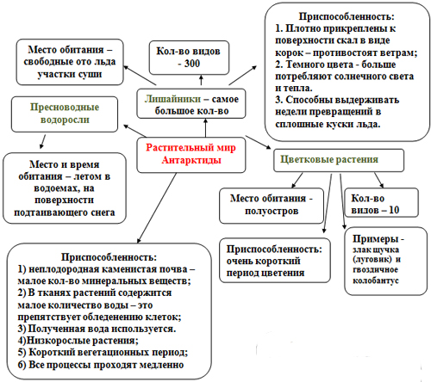
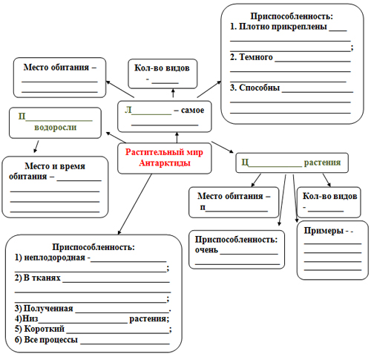
Лист самооценки Ребята вы можете обсудить в группе и оценить работу каждого индивидуально: самому активному в группе – 5 баллов, тому, кто высказывал свое мнение, но не уверен в его правильности – 4 балла, высказывал ошибочные мнения – 3 балла, вообще не принимал участия в дискуссии – 2 балла. Проставьте баллы за 2 часть нашей экспедиции “Работа в группах”.

Работа аналитиков.
Ваша задача:
1. Используя данные, собранные всеми группами, составить презентацию, доказав, что Антарктида – материк “Самый, самый…”.
Оставьте только те слайды, которые относятся к особенностям Антарктиды.
4. Закрепление.
Результаты работы аналитиков должны закрепить знания, полученные нашей экспедицией.
Задача всех членов экспедиции смотреть и соглашаться или нет с содержанием слайдов.
Стараться объяснить каждый слайд.
Ребята, давайте вернемся с вами к письму, которое побудило нас плыть сюда, сможем ли мы сейчас объяснить любопытные факты, которые были там изложены?
Дорогой друг!
Мы находимся на обширной равнине, у меня очень кружится голова, у некоторых идет из носа кровь, как будто мы высоко в горах. Вокруг нас – снег, а мы в солнечных очках и загорели, как в тропиках. Я видел птиц,у которых яйца не в гнёздах, а при себе, в сумке. А морские животные выходят сухими из воды. А ещё я видел слона, льва, леопарда, живущих в воде. Не верите – приезжайте. Наш адрес – ……Антарктида.
Мы находимся на обширной равнине, у меня очень кружится голова, у некоторых шла из носа кровь, как будто мы высоко в горах.
Почему это происходило? Ледниковая поверхность материка находится высоко над уровнем моря. Люди испытывают кислородное голодание.
Вокруг нас – снег, а мы в солнечных очках и загорели, как в тропиках.
Почему это происходило? (Антарктика – страна жестокого солнца. Здесь шесть месяцев полярный день, чистый и прозрачный воздух и белый снег, который отражает солнечный свет, бьющий в глаза, от чего можно даже временно ослепнуть.)
– Я видел птиц, у которых яйца не в гнёздах, а при себе, в сумке.
Эти птицы – пингвины
– Морские животные выходят сухими из воды. Возможно ли это?
(Подкожный жир смазывает шкуру, и вода скатывается с неё, не смачивая поверхность.)
– А ещё я видел слона, льва и леопарда, живущих в воде. Как это может быть?
(Это виды тюленей – морской лев, морской слон, морской леопард.)
5. Рефлексия.
Ребята, подводя итоги нашей экспедиции, продолжите предложения (работаем по цепочке).
- Сегодня я узнал…
- Было интересно…
- Было трудно…
- Теперь я могу…
- Я почувствовал, что…
- Я приобрел…
- Я научился…
- Своей работой на уроке я …
- Я попробую…
- Меня удивило…
- Материал урока мне был…
- Мне запомнилось…
6. Итог урока.
Наш урок подходит к концу. Я надеюсь, вы поняли, какой величайшей силой человека являются его знания. Вы отлично поработали. Я получила огромное удовольствие от общения с вами. Интересно, а какое у вас настроение. Когда пойдете с урока, оставьте свой след на карте, приклейте силуэт Антарктиды, символизирующий ваше настроение на станции “Настроение” (на карте улыбающееся лицо или грустное).
Урок окончен, спасибо за работу!

